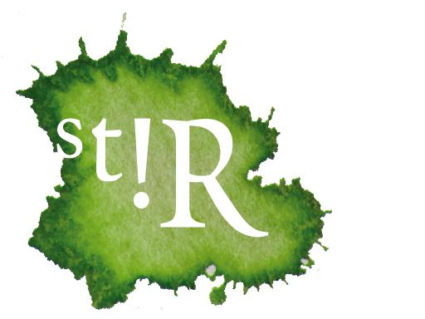
VERKLARING

Intervisie

Ondergetekende verklaart dat hij/zij heeft deelgenomen aan de intervisiegroep bestaande uit:
Naam begeleider:
Registratienummer:
Paraaf en uniek nummer intervisielid 1*: | StiR geregistreerd JA/NEE
Paraaf en uniek nummer intervisielid 2*: | StiR geregistreerd JA/NEE
Paraaf en uniek nummer intervisielid 3*: | StiR geregistreerd JA/NEE
Paraaf en uniek nummer intervisielid 4*: | StiR geregistreerd JA/NEE
Paraaf en uniek nummer intervisielid 5*: | StiR geregistreerd JA/NEE
Paraaf en uniek nummer intervisielid 6*: | StiR geregistreerd JA/NEE
Aantal intervisiebijeenkomsten:
Tijdsduur per intervisiebijeenkomst:
Periode van: |  | tot:
Plaats: |  | Datum:
Handtekening begeleider:

*Vanwege de gestelde eisen AVG dient u het StiR registratienummer van het mede-intervisielid te noteren indien de begeleider bij StiR geregistreerd staat. Als dit niet het geval is, dient u gebruik te maken van een door u zelf gekozen uniek nummer (geen BSN nummer!) zodat u altijd zelf de juiste persoon bij dit nummer kunt terugvinden, indien wij u hierom vragen.

